LỜI NÓI ĐẦU

Trong những năm gần đây, những cửa hàng cung cấp sản phẩm dịch vụ ngày càng nhiều. Đặt biệt là đối với những cửa hàng cung cấp sản phẩm, về vấn đề quản lý sản phẩm, quản lý nhân viên và quản lý hóa đơn đã đặt ra một bài toán về vấn đề quản lý. Cùng với sự phát triển của ngành công nghệ thông tin và áp dụng công nghệ thông tin vào vấn đề quản lý, đã khiến việc quản lý cửa hàng trở nên đơn giản hơn.

Để phục vụ cho việc quản lý của các cửa hàng, giải quyết những vấn đề về quản lý đơn giản, chúng em đã phân tích thiết kế và đã xây dựng hệ thống ứng dụng quản lý cửa hàng . Nhằm cung cấp cho các cửa hàng một ứng dụng quản lý đơn giản và mang lại hiệu quả.

Trong quá trình thực hiện chúng em có tham khảo một số tài liệu tổng hợp từ internet, một số tài liệu giảng dạy của thầy cô trong trường và một số tài liệu nước ngoài nên một số thuật ngữ tin học không thể thay thế bằng tiếng Việt hoặc dịch ở mức độ tương đối.

Trong quá trình thực hiện chúng em có nhận được sự hổ trợ, hướng dẫn tận tình của cô Nguyễn Thị Phương Linh. Chúng em xin chân thành cảm ơn và hy vọng sản phẩm của chúng em sẽ được sự ủng hộ nhiệt tình từ thầy, cô và các bạn sinh viên trường Đại Học Tiền Giang.

Trong phạm vi hạn hẹp của học phần đồ án chuyên ngành và thời gian ngắn , chúng em không thể thực hiện được đầy đủ các tính năng của một ứng dụng quản lý cửa hàng cần phải có và mặc dù đã rất cố gắng trong quá trình thực hiện , song không tránh khỏi những thiếu sót. Rất mong nhận được sự đóng góp từ quý thầy cô và các bạn sinh viên để sản phẩm của chúng em được hoàn chỉnh hơn.

Mọi ý kiến góp ý xin liên hệ trược tiếp đến sinh viên Hồ Đoàn Thanh Ngoãn và sinh viên Ngô Thành An thuộc lớp Công Nghệ Thông Tin 16, Khoa Công Nghệ Thông Tin – Trường Đại Học Tiền Giang.

Chân thành cảm ơn.

Sinh viên thực hiện  
**Hồ Đoàn Thanh Ngoãn**

**Ngô Thành An**

MỤC LỤC

DANH MỤC BẢNG BIỂU

DANH MỤC ẢNH

1. TỔNG QUAN
2. Giới thiệu đề tài
3. Quản lý cửa hàng và ứng dụng quản lý cửa hàng là gì ?

* Quản lý cửa hàng là quản lý toàn bộ các hoạt động của cửa hàng và nhân viên của cửa hàng, nhằm đảm bảo doanh số và không ngừng gia tăng sự hài lòng của khách hàng.
* Công việc của người quản lý cửa hàng là chịu trách nhiệm về toàn bộ hàng hóa, nhân viên của cửa hàng và các vấn đề khác có liên quan đến cửa hàng.
* Ứng dụng quản lý cửa hàng là một ứng dụng có thể giúp người quản lý thực hiện công việc quản lý một cách dễ dàng hơn, trong việc quản lý sản phẩm, thống kê doanh thu, quản lý nhân viên, lưu trữ hóa đơn,... và những công việc khác một cách nhanh chống, dễ dàng và hiệu quả cao .

1. Mục đích thực hiện đồ án và hướng ứng dụng thực tế.
2. Mục đích.

* Nhằm để cung cấp một ứng dụng phục vụ cho việc quản lý cửa hàng, giúp cửa hàng quản lý hàng hóa, nhân viên, hóa đơn và thống kê doanh thu của sản phẩm theo ngày, tháng, năm. Giúp kiểm kê số lượng bán ra và tồn kho của cửa hàng và một số tiện ích khác.
* Ứng dụng được xây dựng gọn nhẹ, dễ sử dụng, được cài đặt trên hệ điều hành windows.

1. Hướng ứng dụng.

* Đối với nhân viên bán hàng : Giúp chọn và thanh toán các mặt hàng mà khách hàng cần thanh toán, tính tổng tiền, xuất hóa đơn nhanh gọn.
* Đối với nhân viên quản lý : Có thể kiểm kê được các sản phẩm tồn kho, thông tin khách hàng, thông tin hóa đơn và các thông tin khác.
* Đối với người quản trị : Có thể quản lý quyền hạn đăng nhập của các nhân viên, kiểm tra thống kê doanh thu sản phẩm, và bao gồm những quyền hạn kể trên.

1. Mục tiêu của đồ án.

* Mục tiêu nhằm xây dựng một ứng dụng quản lý cửa đơn giản, dễ sử dụng giúp ích cho việc quản lý cửa hàng.
* Ứng dụng có các chức năng sau:
  + Các chức năng quản lý gồm thêm, sửa, xóa gồm: Quản lý nhân viên, quản lý khách hàng, quản lý sản phẩm, quản lý nhà cung cấp sản phẩm, quản lý sự kiện khuyến mãi,... .
  + Phân quyền đăng nhập : Quyền admin ( Quyền đăng nhập dành cho người quản trị ), Quyền nhân viên quản lý, và quyền nhân viên bán hàng.
  + Thống kê doanh thu từng sản phẩm, tất cả các sản phẩm đã bán ra theo ngày, tháng, năm thống kê .
  + Thay đổi mật khẩu, sau lưu mật khẩu và báo cáo quyên mật khẩu cho quyền admin.
  + Tạo tài khoản đăng nhập và phân quyền cho các user thuộc quyền đăng nhập nhân viên ( có thể sửa phân quyền cho tài khoản của một nhân viên ).
* Công nghệ xây dựng ứng dụng:
  + Ứng dụng được thiết kế và xây dựng theo mô hình MVC ( Model – View - Controller), mô hình hướng đối tượng.
  + Ứng dụng sử dụng hệ quản trị cơ sở dữ liệu : Microsoft SQL Server Management Studio 18.
  + Phần mềm xây dựng ứng dụng : Visual Studio 2017.
  + Giao diện Windows Forms Applicaton của Visual Studio 2017.
  + Hệ điều hành : Windows 10.

B. PHÂN TÍCH, THIẾT KẾ, CÀI ĐẶT

1. PHÂN TÍCH HỆ THỐNG
2. Xây dựng biểu đồ Use case:
3. Biểu đồ Use case tổng quát

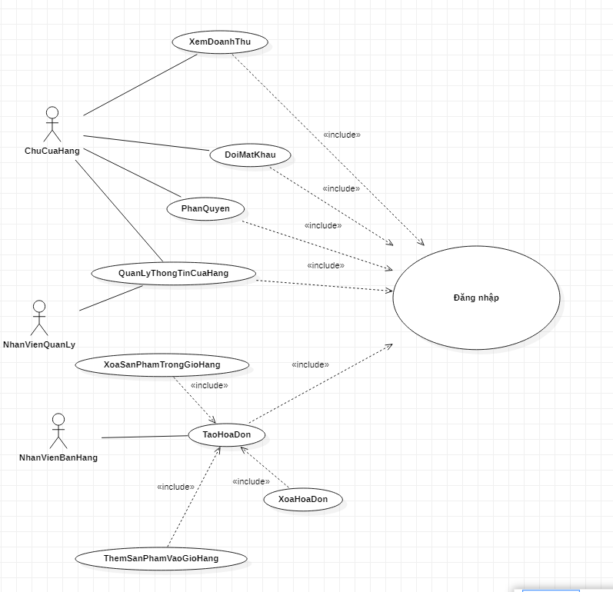

Hình 1: Biểu đồ Use Case Tổng Quát.

* Dưới đây là đặt tả Use case của một số chức năng cơ bản :
  + Đặt tả Use case chủ cửa hàng đăng nhập:

|  |  |
| --- | --- |
| Tên Use Case | Chủ cửa hàng đăng nhập |
| Tác Nhân Chính | Chủ cửa hàng |
| Tiền Điều Kiện | Chủ cửa hàng và đã được cấp username, password. |
| Hậu Điều Kiện | Chủ cửa hàng kết nối được cơ sở dữ liệu và giao diện của trang Admin sẽ hiển thị lên màn hình. |
| Điều kiện tối thiểu | Chủ cửa hàng không kết nối được cơ sở dữ liệu và thông báo lỗi sẽ hiện thông lên màn hình. |
| Sự kiện chính | 1. Hiển thị form yêu cầu chủ cửa hàng nhập username và password.  2. Quản trị viên nhập username và password.  3. Hệ thống thực hiện chứng thực.  4. Hệ thống báo đã đăng nhập thành công  5. Hệ thống hiện thị màn hình trang admin cho chủ cửa hàng. |
| Ngoại Lệ | 4.1 Hệ thống thông báo chủ cửa hàng nhập username và password không hợp lệ, quay lại bước 1 - Hiển thị form để chủ cửa hàng nhập lại username và password. |

Bảng 1: Đặt tả Use case chủ cửa hàng đăng nhập

* + Đặt tả Use case nhân viên bán hàng đăng nhập:

|  |  |
| --- | --- |
| Tên Use Case | Nhân viên bán hàng đăng nhập. |
| Tác Nhân Chính | Nhân viên. |
| Tiền Điều Kiện | Đã đăng ký và có username, password. |
| Hậu Điều Kiện | Nhân viên kết nối được cơ sở dữ liệu và trở về giao diện bán hàng. |
| Điều kiện tối thiểu | Nhân viên không kết nối được cơ sở dữ liệu và thông báo lỗi sẽ hiện thông lên màn hình. |
| Sự kiện chính | 1. Hiển thị form yêu cầu nhân viên bán hàng nhập username và password.  2. Nhân viên nhập username và password.  3. Hệ thống thực hiện chứng thực.  4. Hệ thống báo đã đăng nhập thành công  5. Hệ thống trả về màn hình Bán Hàng. |
| Ngoại Lệ | 4.1 Hệ thống thông báo nhân viên bán hàng nhập username và password không hợp lệ, quay lại bước 1 - Hiển thị form để nhân viên bán hàng nhập lại username và password. |

Bảng 2: Đặt tả Use case nhân viên bán hàng đăng nhập.

* + Đặt tả Use case nhân viên quản lý đăng nhập:

|  |  |
| --- | --- |
| Tên Use Case | Nhân viên quản lý đăng nhập. |
| Tác Nhân Chính | Nhân viên. |
| Tiền Điều Kiện | Đã đăng ký và có username, password. |
| Hậu Điều Kiện | Nhân viên quản lý kết nối được cơ sở dữ liệu và trở về giao diện màn hình chính. |
| Điều kiện tối thiểu | Nhân viên quản lý không kết nối được cơ sở dữ liệu và thông báo lỗi sẽ hiện thông lên màn hình. |
| Sự kiện chính | 1. Hiển thị form yêu cầu Nhân viên quản lý nhập username và password.  2. Nhân viên quản lý nhập username và password.  3. Hệ thống thực hiện chứng thực.  4. Hệ thống báo đã đăng nhập thành công  5. Hệ thống trả về màn hình chính viên. |
| Ngoại Lệ | 4.1 Hệ thống thông báo Nhân viên quản lý nhập username và password không hợp lệ, quay lại bước 1 - Hiển thị form để sinh viên nhập lại username và password. |

Bảng 3: Đặt tả Use case nhân viên quản lý đăng nhập.

* + Đặt tả Use case tra cứu doanh thu sản phẩm theo ngày

|  |  |
| --- | --- |
| Tên Use Case | Tra cứu doanh thu sản phẩm theo ngày. |
| Tác Nhân Chính | Chủ cửa hàng |
| Tiền Điều Kiện | Đã đăng ký và có username, password. |
| Hậu Điều Kiện | Chủ cửa hàng nối được cơ sở dữ liệu và trở về giao diện màn hình chính. |
| Điều kiện tối thiểu | Chủ cửa hàng không kết nối được cơ sở dữ liệu và thông báo lỗi sẽ hiện thông lên màn hình. |
| Sự kiện chính | 1. Hiển thị form yêu cầu Chủ cửa hàng nhập username và password.  2. Chủ cửa hàng nhập username và password.  3. Hệ thống thực hiện chứng thực.  4. Hệ thống báo đã đăng nhập thành công  5. Hệ thống trả về Admin.  6. Chủ cửa hàng chọn danh mục thống kê doanh thu. |
| Ngoại Lệ | 4.1 Hệ thống thông báo Chủ cửa hàng nhập username và password không hợp lệ, quay lại bước 1 - Hiển thị form để Chủ cửa hàng nhập lại username và password. |

*Bảng 4: Đặt tả Use case tra cứu doanh thu sản phẩm theo ngày.*

* + Đặt tả Use case tạo mới hóa đơn:

|  |  |
| --- | --- |
| Tên Use Case | Tạo mới hóa đơn |
| Tác Nhân Chính | Nhân viên bán hàng |
| Tiền Điều Kiện | Đã đăng ký và có username, password. |
| Hậu Điều Kiện | Nhân viên bán hàng kết nối được cơ sở dữ liệu và trở về giao diện màn hình chính. |
| Điều kiện tối thiểu | Nhân viên bán hàng không kết nối được cơ sở dữ liệu và thông báo lỗi sẽ hiện thông lên màn hình. |
| Sự kiện chính | 1. Hiển thị form yêu cầu Nhân viên bán hàng nhập username và password.  2. Nhân viên bán hàng nhập username và password.  3. Hệ thống thực hiện chứng thực.  4. Hệ thống báo đã đăng nhập thành công  5. Hệ thống trả về màn hình bán hàng.  6. Nhân viên bán hàng chọn tạo hóa đơn. |
| Ngoại Lệ | 4.1 Hệ thống thông báo Nhân viên bán hàng nhập username và password không hợp lệ, quay lại bước 1 - Hiển thị form để Nhân viên bán hàng nhập lại username và password. |

Bảng 5: Đặt tả Use case tạo mới hóa đơn.

1. Biểu đồ Use case phân rã

* Dưới đây là sơ đồ Use case phân rả của một số chức năng cơ bản :
  + Sơ đồ Use case phân rã quản lý tài khoản nhân viên của chủ cửa hàng :

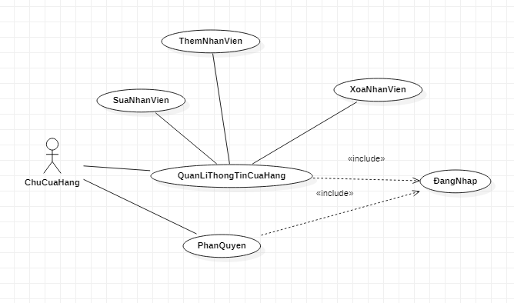

Hình 2: Sơ đồ Use case phân rã quản lý tài khoản nhân viên của chủ cửa hàng.

|  |  |
| --- | --- |
| Tên Use Case | Thêm tài khoản nhân viên. |
| Tác Nhân Chính | Chủ cửa hàng |
| Tiền Điều Kiện | Chủ cửa hàng đã đăng nhập thành công vào hệ thống và chọn mục Quản lí rồi chọn thêm nhân viên. |
| Hậu Điều Kiện | Chủ cửa hàng thêm thành công nhân viên vào cơ sở dữ liệu và bảng danh sách nhân viên sẽ hiện lên nhân viên vừa nhập. |
| Điều kiện tối thiểu | Chủ cửa hàng không thêm được nhân viên vào cơ sở dữ liệu và thông báo lỗi sẽ hiển thị. |
| Sự kiện chính | 1. Hiển thị mục Quản lí và chọn mục nhân viên  2. Nhấn chọn thêm nhân viên.  3. Viết đầy đủ thông tin vào các trường của bài viết.  4. Nhấn nút lưu để thêm nhân viên vào cơ sở dữ liệu.  5. Hiển thị thông tin nhân viên trong bảng danh sách nhân viên. |
| Ngoại Lệ | 4.1 Nhấn nút hủy, hệ thống xóa dữ liệu đã nhập.  5.1 Hiển thị thông báo lỗi khi kết nối cơ sở dữ liệu không thành công, do lỗi hệ thống. |

Bảng 6: Đặt tả thêm nhân viên cho chủ cửa hàng.

* + Sơ đồ Use case phân rã tạo mới hóa đơn của nhân viên bán hàng:

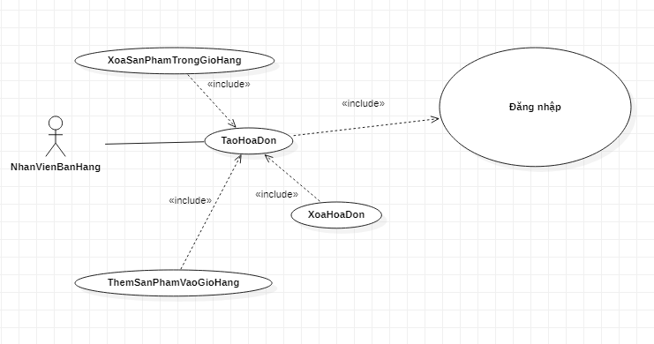

Hình 3: Sơ đồ Use case phân rã tạo hóa đơn của nhân viên bán hàng

|  |  |
| --- | --- |
| Tên Use Case | Tạo mới hóa đơn. |
| Tác Nhân Chính | Nhân viên bán hàng. |
| Tiền Điều Kiện | Nhân viên bán hàng đăng nhập thành công vào hệ thống |
| Hậu Điều Kiện | Nhân viên bán hàng thêm thành công hóa đơn vào cơ sở dữ liệu |
| Điều kiện tối thiểu | Hóa đơn không hợp lệ sẽ hiển thị thông báo lỗi. |
| Sự kiện chính | 1. Hiển thị tab Bán Hàng.  2. Nhập tên khách hàng.  3. Bấm nút Mới để thêm hóa đơn vào cơ sở dữ liệu. |
| Ngoại Lệ | 3.1 Nhấn nút hủy để hủy hóa đơn vừa nhập. |

Bảng 7: Đặt tả Tạo mới hóa đơn của nhân viên bán hàng.

1. Xây dựng biểu đồ Class:

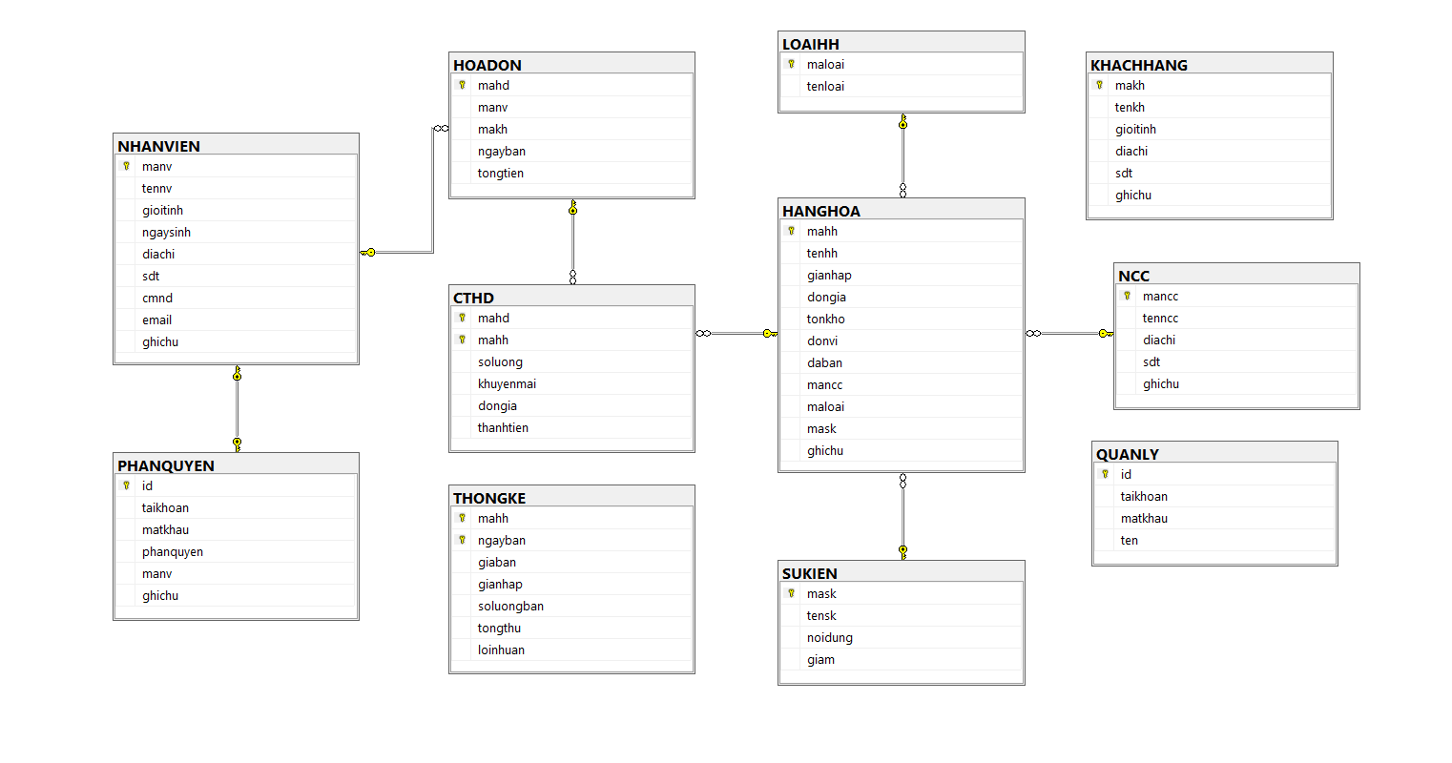

Hình 4: Biểu đồ class thiết kế cơ sở dữ liệu.

* Bảng NHANVIEN (**manv,** tennv,gioitinh,ngaysinh,diachi, sdt, cmnd, email, ghichu) : chứa những thông tin của nhân viên.
* Bảng PHANQUYEN(**id**,taikhoan,matkhau,phanquyen,manv,ghichu): chứa thông tin giúp phần quyền các chức vụ trong phần mềm.
* Bảng HOADON(**mahd**,manv,makh,ngayban,tongtien) Chứa những thông tin của hóa đơn.
* Bảng CTHD(**mahd, mahh**, soluong, khuyenmai, dongia, thanhtien) Chứa thông tin chi tiết về một hóa đơn.
* Bảng HangHoa(**mahh**,tenhh, gianhap, dongia, tonkho, donvi, daban, mancc, maloai, mask, ghichu) Chứa thông tin của hàng hóa.
* Bảng LoaiHH(**maloai**,tenloai) Chứa thông tin phân loại hàng hóa.
* Bảng KHACHHANG (**makh**, tenkh, gioitinh, diachi, sdt, ghichu) Chứa thông tin khách hàng.
* Bảng SuKien(**mask**, tensk, noidung, giam) Chứa thông tin khuyến mãi.
* Bảng NCC(**mancc**, tenncc, diachi, sdt, ghichu) Chứa thông tin nhà cung cấp.
* Bảng QuanLy(**id**, taikhoan, matkhau, ten) Chứa thông tin chủ cửa hàng.

1. THIẾT KẾ Ô XỬ LÝ
2. Sơ đồ trạng thái.

Dưới đây là sơ đồ trạng thái của một số chức năng cơ bản :

* Sơ đồ trạng thái form đổi mật khẩu của chủ cửa hàng:

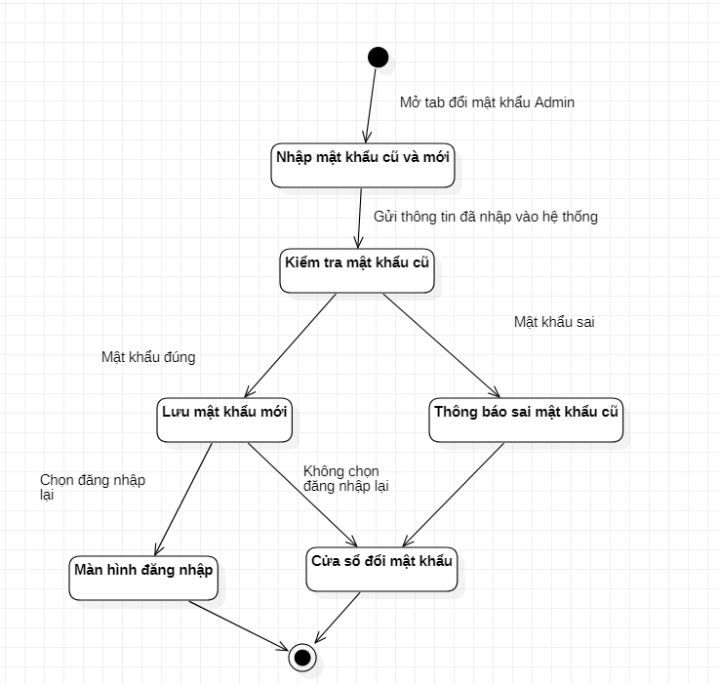

*Hình 5: Sơ đồ trạng thái form đổi mật khẩu của chủ cửa hàng:*

Mô tả

Sơ đồ thể hiện trạng thái đổi mật khẩu của chủ cửa hàng được thể hiện như sau:

* Trạng thái bắt đầu của biểu đồ là trạng thái “**Mở tab đổi mật khẩu của Admin**”.
* Chủ cửa hàng điền mật khẩu cũ và mới vào và nhấn đổi mật khẩu, thông tin sẽ được chuyển vào hệ thống.
* Nếu mật khẩu cũ hợp lệ thì form sẽ lưu thông tin vào cơ sở dữ liệu và hỏi người dùng có muốn đăng nhập lại hay không.
* Nếu người dùng chọn đăng nhập lại, hệ thống sẽ đóng các chức năng và mở lại form đăng nhập.
* Nếu mật khẩu cũ không hợp lệ thì hệ thống sẽ thông báo lỗi và hiển thị lại form đổi mật khẩu cho người dùng nhập lại.
* Sơ đồ trạng thái form thêm nhân viên của chủ cửa hàng :

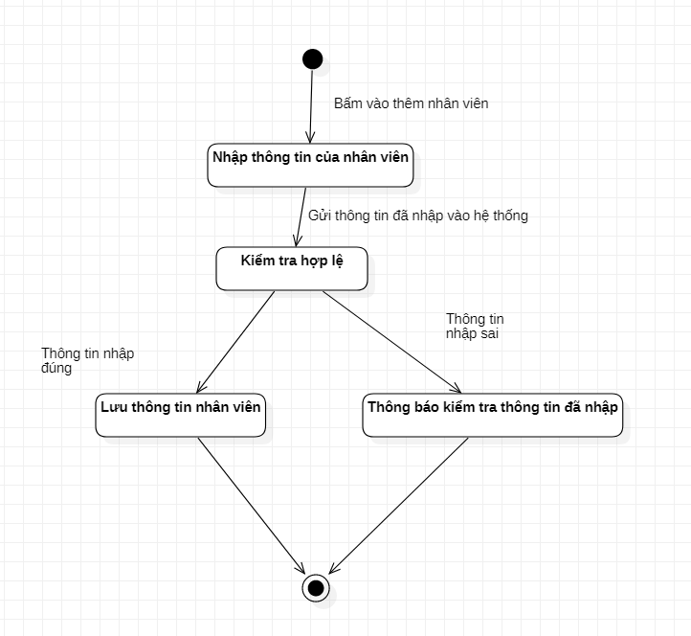

Hình 6: Sơ đồ trạng thái form thêm nhân viên của chủ cửa hàng.

Mô tả

Sơ đồ trạng thái form thêm nhân viên của chủ cửa hàng được thể hiện như sau:

* Trạng thái bắt đầu của biểu đồ là trạng thái nhấp vào chọn Thêm nhân viên.
* Chủ cửa hàng sẽ nhập thông tin của nhân viên mình và bấm lưu.
* Hệ thống sẽ kiểm tra hợp lệ những thông tin mà chủ cửa hàng đã nhập.
* Nếu thông tin đã nhập hợp lệ, hệ thống sẽ lưu thông tin nhân viên mới vào cơ sở dữ liệu.
* Nếu thông tin đã nhập không hợp lệ, hệ thống sẽ thông báo lỗi và yêu cầu chủ cửa hàng nhập lại.
* Sơ đồ trạng thái form thêm sản phẩm vào giỏ hàng của nhân viên bán hàng:

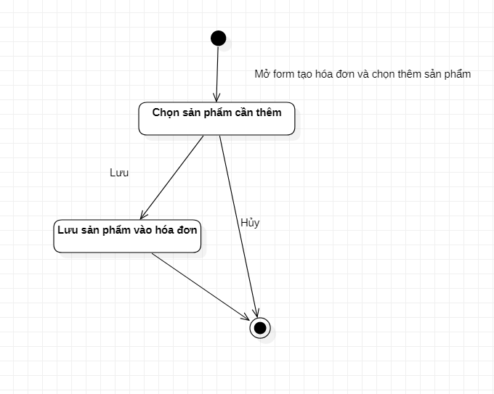

Hình 7: Sơ đồ trạng thái thêm sản phẩm vào giỏ hàng của nhân viên bán hàng.

Sơ đồ trạng thái thêm sản phẩm vào giỏ hàng của nhân viên bán hàng được thể hiện như sau:

* Trạng thái bắt đầu của biểu đồ là trạng thái “**Mở hóa đơn”**
* Nhân viên bán hàng chọn sản phẩm ở mục sản phẩm.
* Nhân viên bán hàng chọn lưu. Hệ thống sẽ lưu sản phẩm vào hóa đơn.
* Nhân viên chọn hủy. Hệ thống sẽ không thay đổi.

Sơ đồ trạng thái form tra cứu doanh thu sản phẩm theo ngày:

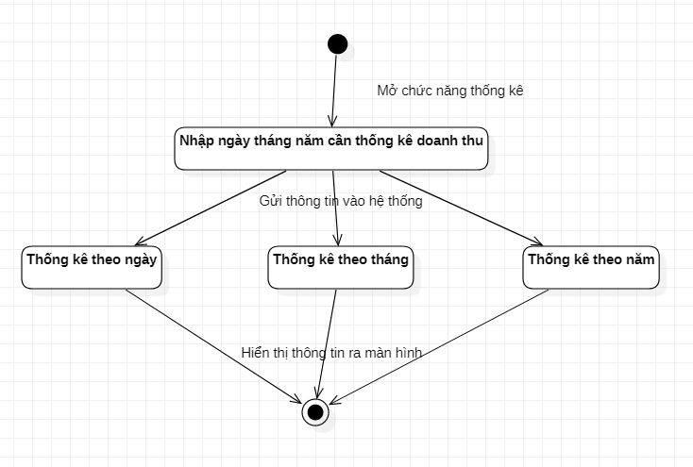

Hình 8: Sơ đồ trạng thái tra cứu doanh thu.

Sơ đồ được thể hiện như sau:

* Trạng thái bắt đầu của biểu đồ là trạng thái “**Mở form thống kê**”.
* Chủ cửa hàng nhập vào ngày tháng năm cần tra cứu.
* Chủ cửa hàng chọn thống kê theo ngày, theo tháng hoặc theo năm.
* Hệ thống hiển thị thông tin phù hợp.
* Sơ đồ trạng thái form thêm sản phẩm mới của chủ cửa hàng:

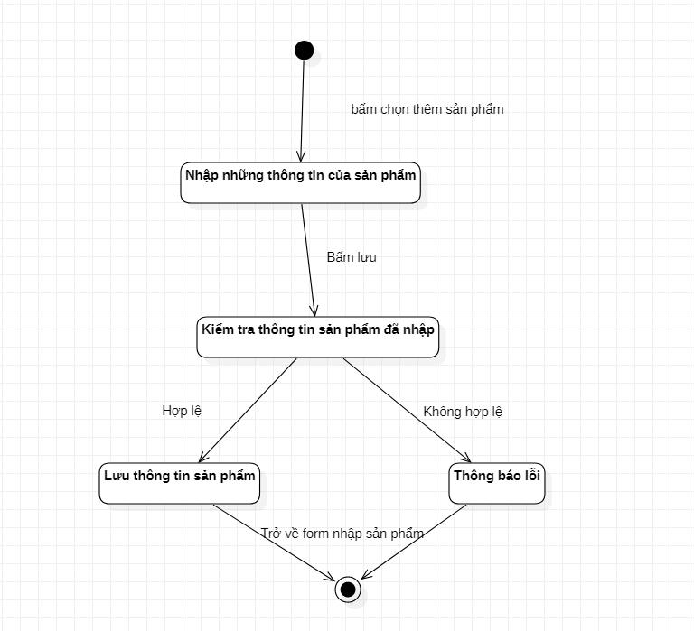

Hình 9: Sơ đồ trạng thái thêm sản phẩm mới của chủ cửa hàng.

Mô tả

Sơ đồ được thể hiện như sau:

* Trạng thái bắt đầu của biểu đồ là trạng thái thêm sản phẩm mới.
* Người dùng nhập thông tin của sản phẩm cần thêm
* Người dùng bấm lưu.
* Hệ thống kiểm tra dữ liệu đã nhập
* Nếu hợp lệ sẽ lưu thông tin và trở về form sản phẩm.
* Nếu không hợp lệ sẽ trở lại form nhập thông tin sản phẩm và thông báo lỗi.

1. Sơ đồ hoạt động.

Dưới đây là sơ đồ hoạt động của một số chức năng cơ bản :

* Sơ đồ hoạt động tạo tài khoản mới cho nhân viên của chủ cửa hàng :

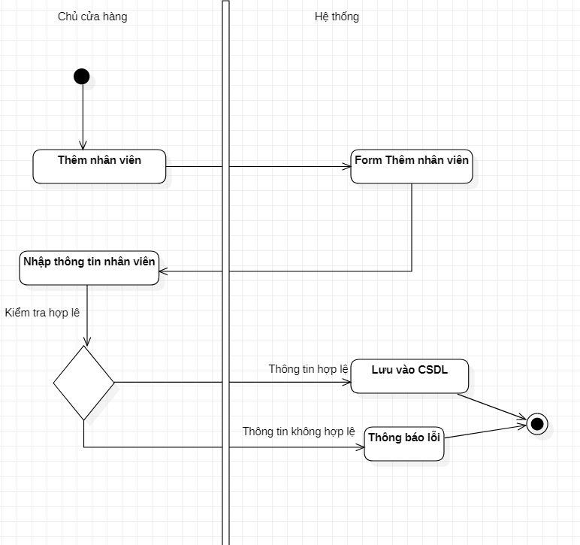

Hình 10: Sơ đồ hoạt động thêm mới nhân viên.

Mô tả sơ đồ hoạt động:

* Hoạt động đầu tiên của chủ cửa hàng là chọn mục thêm nhân viên
* Hoạt động tiếp theo là điền thông tin nhân viên mới của mình.
* Sau đó bấm lưu
* Nếu dữ liệu hợp lệ hệ thống sẽ lưu vào cơ sở dữ liệu. Và ngược lại thông báo lỗi.
* Sơ đồ hoạt động tra cứu doanh thu sản phẩm theo ngày của quản trị viên:

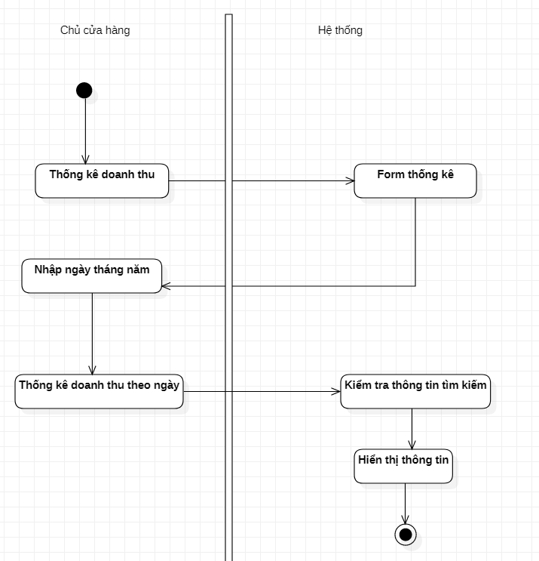

Hình 11: Sơ đồ hoạt động thống kê doanh thu theo ngày.

Mô tả sơ đồ:

* Hoạt động đầu tiên đó là chọn chức năng thống kê doanh thu
* Hoạt động tiếp theo là nhập ngày tháng năm cần tra cứu.
* Hoạt động tiếp theo là chọn thống kê doanh thu theo ngày.
* Hệ thống sẽ kiểm tra thông tin và hiển thị thông tin thống kê theo ngày và kết thúc.
* Sơ đồ hoạt động thêm mới sản phẩm của quản trị viên:

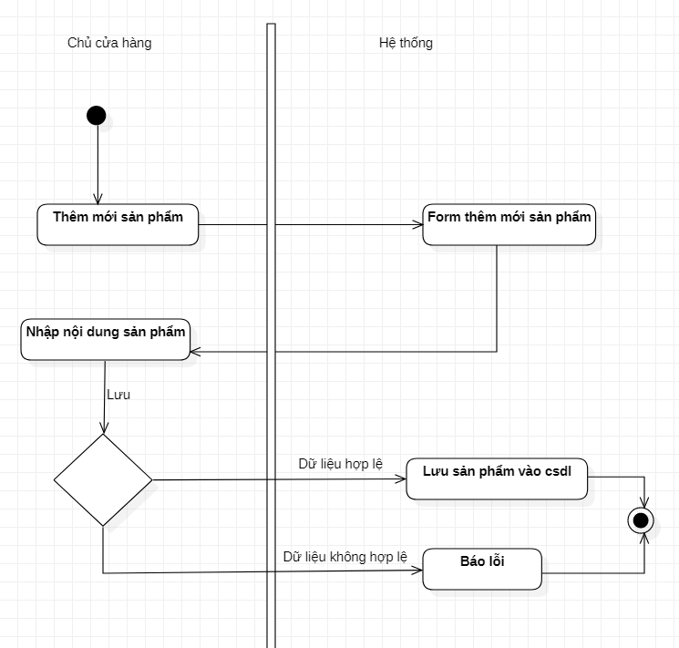

Hình 12: Sơ đồ hoạt động thêm sản phẩm mới.

Mô tả sơ đồ hoạt động:

* Đầu tiên chọn thêm mới sản phẩm
* Tiếp đến nhập dữ liệu của sản phẩm
* Tiếp theo bấm lưu.
* Nếu dữ liệu nhập vào hợp lệ thì lưu vào CSDL và kết thúc.
* Ngược lại thông báo lỗi và kết thúc.
* Sơ đồ hoạt động thêm sản phẩm vào giỏ hàng của nhân viên bán hàng:

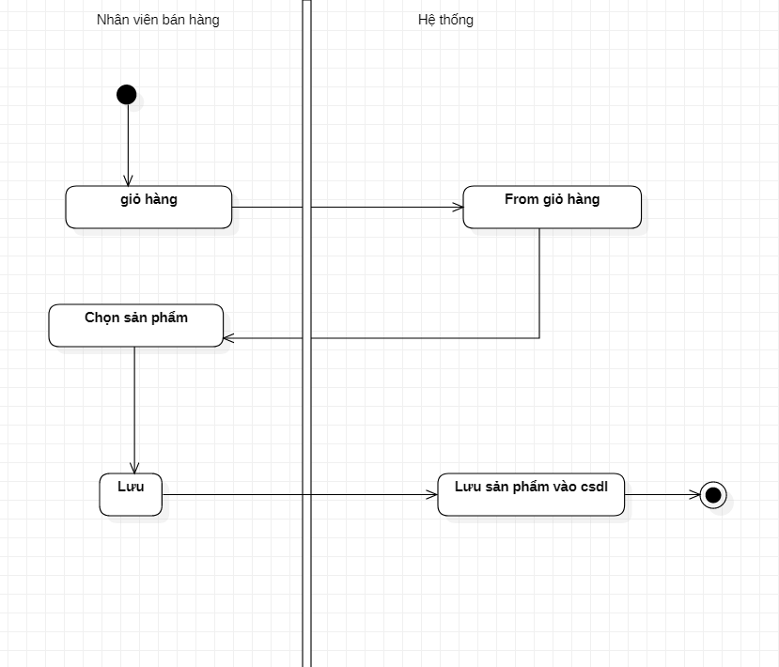

Hình 13: Sơ đồ hoạt động thêm sản phẩm vào giỏ hàng.

Mô tả sơ đồ hoạt động:

* Để thực hiện đầu tiên nhân viên phải vào giỏ hàng
* Tiếp đó chọn sản phẩm và bấm lưu
* Sản phẩm sẽ được lưu vào CSDL.

1. Sơ đồ tuần tự.

Dưới đây là sơ đồ tuần tự của một số chức năng cơ bản :

* Sơ đồ tuần tự tạo mới tài khoản nhân viên của chủ cửa hàng:

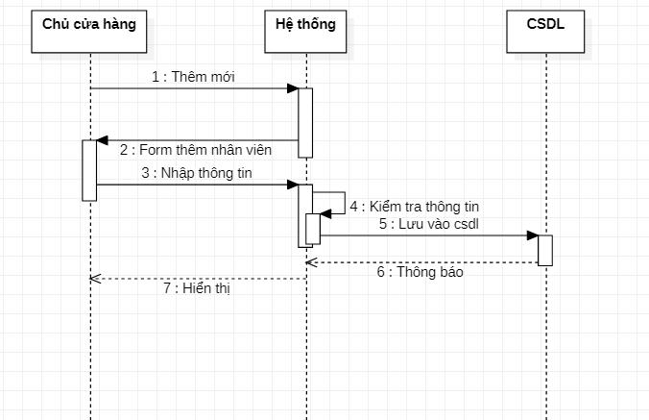

Hình 14: Sơ đồ tuần tự thêm nhân viên của chủ cửa hàng.

Mô tả sơ đồ:

* 1. Chủ cửa hàng chọn thêm mới nhân viên.
* 2. Hệ thống hiển thị From thêm nhân viên.
* 3. Chủ cửa hàng nhập thông tin của nhân viên
* 4. Hệ thống tiếp nhận và kiểm tra thông tin nhập
* 5. Hệ thống lưu lại thông tin.
* 6. Thông báo lưu thành công
* 7. Hiển thị danh sách.
* Sơ đồ tuần tự tra cứu doanh thu sản phẩm theo ngày của quản trị viên:

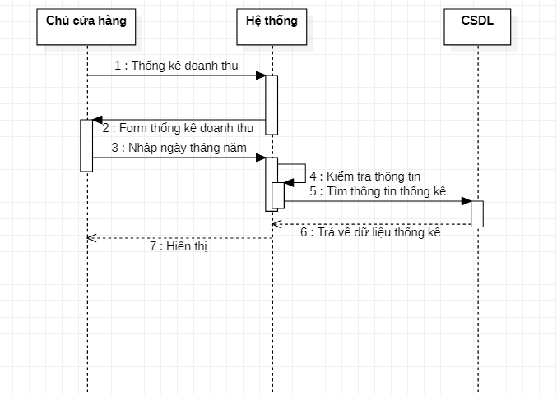

Hình 15: Sơ đồ tuần tự thống kê daonh thu theo ngày.

Mô tả sơ đồ tuần tự:

* 1 : Chủ cửa hàng chọn chức năng thống kê doanh thu
* 2: Hệ thống hiển thị Form thống kê.
* 3: Chủ cửa hàng nhập ngày tháng năm cần thống kê doanh thu.
* 4: Hệ thống tiếp nhận và kiểm tra thông tin.
* 5: Gửi thông tin đến cơ sở dữ liệu để dò tìm.
* 6: CSDL trả về dữ liệu đã tìm ra.
* 7: Hệ thống hiển thị dữ liệu thống kê.
* Sơ đồ tuần tự thêm sản phẩm mới vào giỏ hàng của nhân viên:

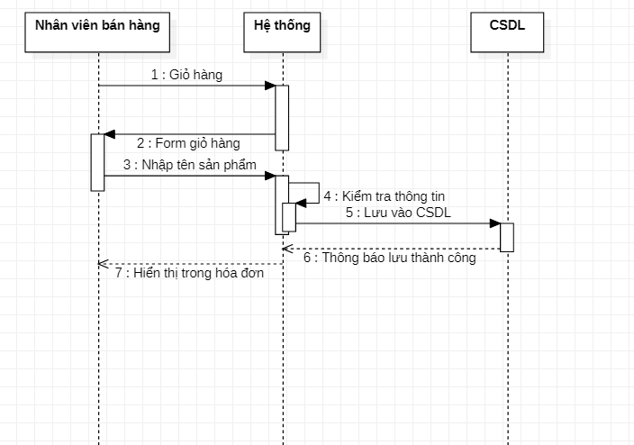

Hình 16: Sơ đồ tuần tự nhập bình luận của sinh viên.

Mô tả sơ đồ tuần tự:

* 1 : Nhân viên bán hàng chọn giỏ hàng
* 2: Hệ thống hiển thị giỏ hàng.
* 3: Nhân viên nhập tên sản phẩm
* 4: Hệ thống tiếp nhận và kiểm tra thông tin.
* 5: Lưu vào CSDL
* 6: Thông báo lưu thành công.
* 7: Hiển thị sản phẩm trong hóa đơn.

1. Biểu đồ cộng tác.

Dưới đây là biểu đồ cộng tác của một số chức năng cơ bản :

* Biểu đồ cộng tác mô tả thêm mới tài khoản nhân viên vào hệ thống.

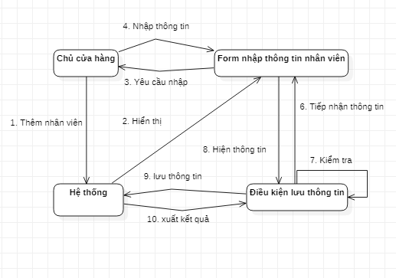

11.kết quả

Hình 18: Biểu đồ cộng tác mô tả thêm mới tài khoản nhân viên vào hệ thống.

Mô tả biểu đồ cộng tác thêm mới tài khoản nhân viên vào hệ thống:

Biểu đồ này có bốn đối tượng là chủ cửa hàng, hệ thống, form nhập thông tin nhân viên, điều kiện lưu thông tin.

* 1. Chủ cửa hàng chọn thêm nhân viên.
* 2. Hệ thống hiển thị form nhập thông tin nhân viên.
* 3. Chủ cửa hàng điền đầy đủ thông tin cần thiết.
* 4. Thông tin được điền vào form.
* 6. Tiếp nhận thông tin.
* 7. Kiểm tra thông tin đã nhập.
* 8. Hiển thị lại thông tin lên form.
* 9. Lưu thông tin vào hệ thống.
* 10. Xuất kết quả
* 11. Hệ thống trả về giao diện ban đầu.
* Biểu đồ cộng tác mô tả chủ cửa hàng tra cứu doanh thu sản phẩm theo ngày trong hệ thống.

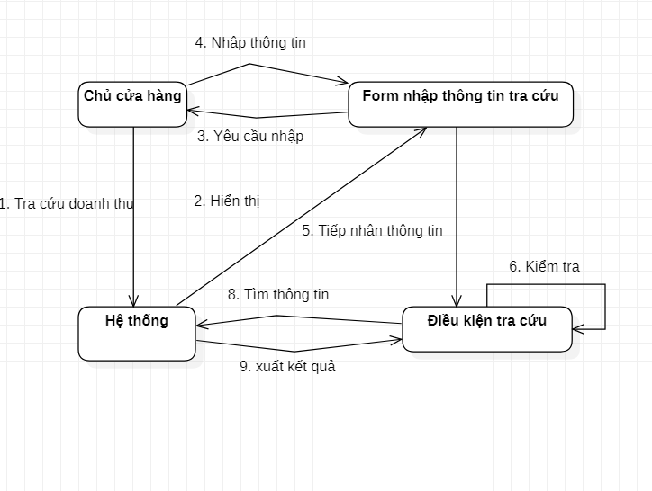

10.kết quả

Hình 19: Biểu đồ cộng tác mô tả tra cứu doanh thu.

Mô tả biểu đồ cộng tác tra cứu doanh thu:

* 1. Chủ cửa hàng chọn tra cứu doanh thu.
* 2. Hệ thống trả về giao diện tra cứu.
* 3. Hệ thống yêu cầu người dùng nhập vào thông tin ngày, tháng, năm.
* 4. Người dùng nhập thông tin vào Form.
* 5. Xử lý dữ liệu và tiếp nhập thông tin.
* 6. Kiểm tra dữ liệu vào.
* 8. Thông tin nhập sẽ được so sánh đối chiếu với cơ sở dữ liệu.
* 9. Hệ thống sẽ xuất kết quả.
* 10. Hiển thị kết quả.
* 9. Sau khi kiểm tra xong hệ thống sẽ trả về kết quả dữ liệu trùng khớp.
* 10. Hiển thị kết quả.
* Biểu đồ cộng tác mô tả quản trị viên thay đổi mật khẩu của quản trị viên trong hệ thống.

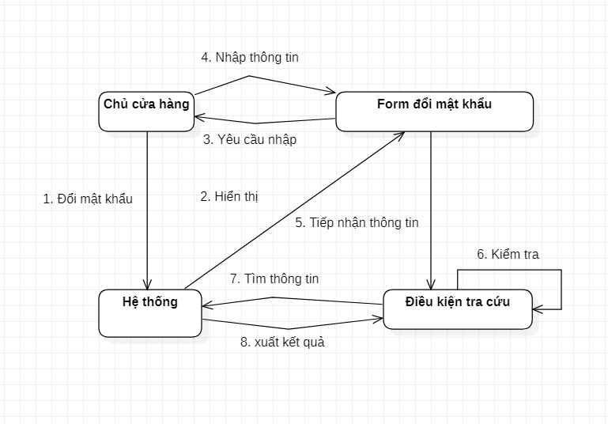

9.kết quả

Hình 21: biểu đồ cộng tác chủ cửa hàng thay đổi mật khẩu admin.

Mô tả biểu đồ cộng tác.

* 1. Chủ cửa hàng chọn đổi mật khẩu.
* 2. Hệ thống hiển thị form đổi mật khẩu.
* 3. Hệ thống yêu cầu người dùng nhập mật khẩu.
* 4. Người dùng nhập thông tin.
* 5. Hệ thống tiếp nhận thông tin vừa nhập.
* 6. Kiểm tra hợp lệ dữ liệu.
* 7. Tìm thông tin và đối chiếu với cơ sở dữ liệu.
* 8. Xuất kết quả.
* 10. Hiển thị kết quả ra màn hình.

1. Sơ đồ thành phần.

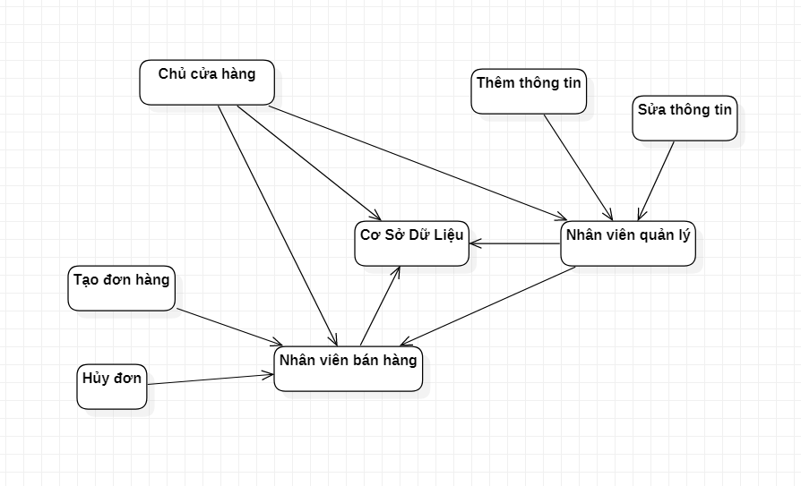

Hình 22: sơ đồ thành phần của hệ thống.

Mô tả sơ đồ thành phần:

1. Cơ sở dữ liệu: để lưu trữ thông tin của cửa hàng, thông tin hàng hóa, thông tin nhân viên, tài khoản nhân viên,….
2. Chủ cửa hàng (Admin): Có quyền nắm kiểm soát toàn bộ các chức năng của phần mềm.
3. Giao diện Tạo, Hủy đơn hàng. Được nhân viên bán hàng dùng để tạo, hủy đơn.
4. Giao diện Thêm, Sửa thông tin. Được nhân viên quản lý dùng để thêm, sửa thông tin nhân viên, hàng hóa, nhà cung cấp, ….
5. Sơ đồ triển khai.

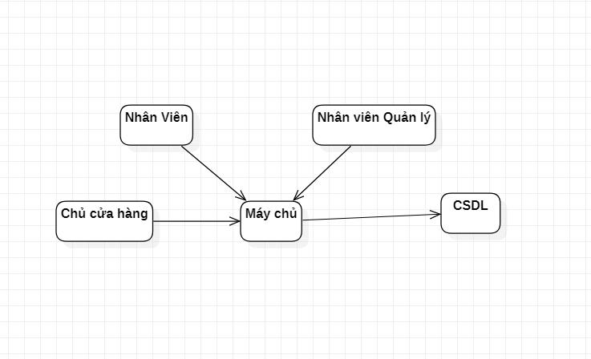

Hình 23: Sơ đồ triển khai của hệ thống.

Mô tả sơ đồ triển khai:

1. *CSDL*: là hệ thống gồm nhiều thiết bị lưu trữ để lưu dữ liệu.
2. *Máy chủ*: lập trình viên hay nhân viên bảo trì và sửa chữa hệ thống sử dụng.
3. *Máy chủ cửa hàng*: là các thiết bị của chủ cửa hàng để quản lý.
4. *Máy Nhân viên, Nhân viên quản lý*: là các thiết bị truy cập vào phần mềm để làm việc.

1. CÀI ĐẶT
2. Giao diện của ứng dụng của một số chức năng:

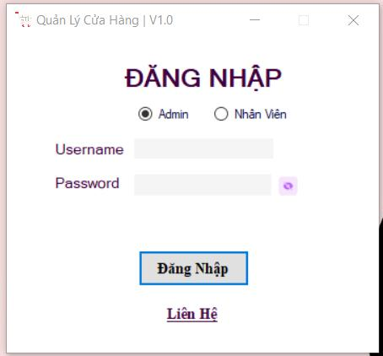

Hình 24. Giao diện đăng nhập vào phần mềm.

* Tại đây các nhân viên và Admin sẽ đăng nhập để làm công việc của mình.

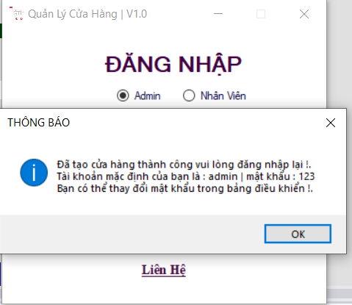

Hình 25. Giao diện đăng nhập vào phần mềm (tt)

* Đối với chủ cửa hàng lần đầu đăng nhập, hệ thống sẽ tự tạo cho người dùng một tài khoản mặc định là admin và mật khẩu là 123. Người dùng có thể thay đổi mật khẩu này.

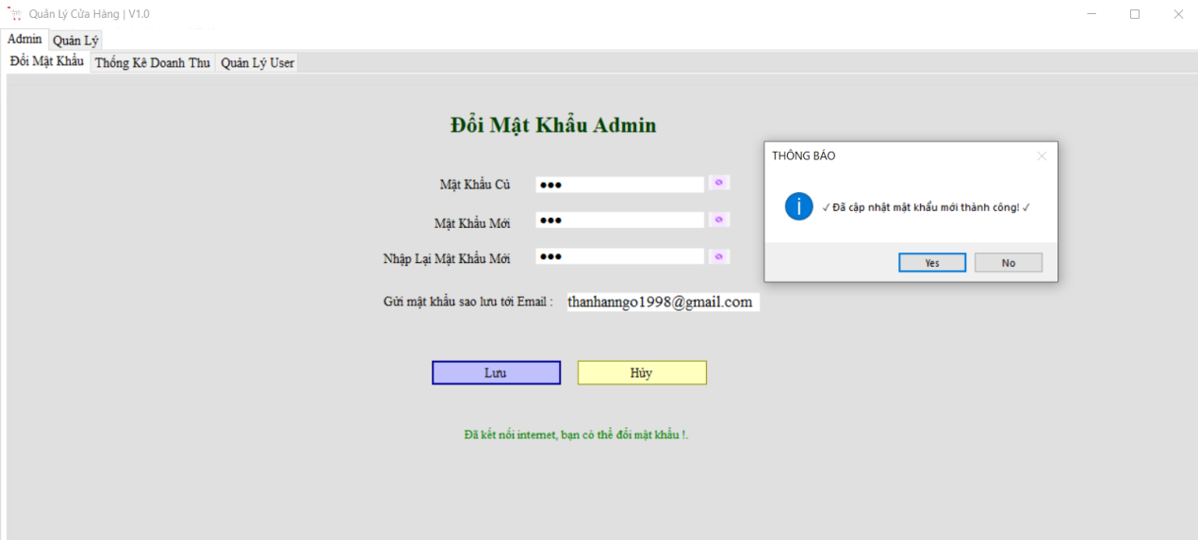

Hình 26. Giao diện đổi mật khẩu dành cho Admin.

* Để đổi mật khẩu, người dùng cần nhập lại mật khẩu mặc định và mật khẩu mới. Tiếp đó người dùng nhập email để hệ thống gửi mật khẩu đến địa chỉ Email.

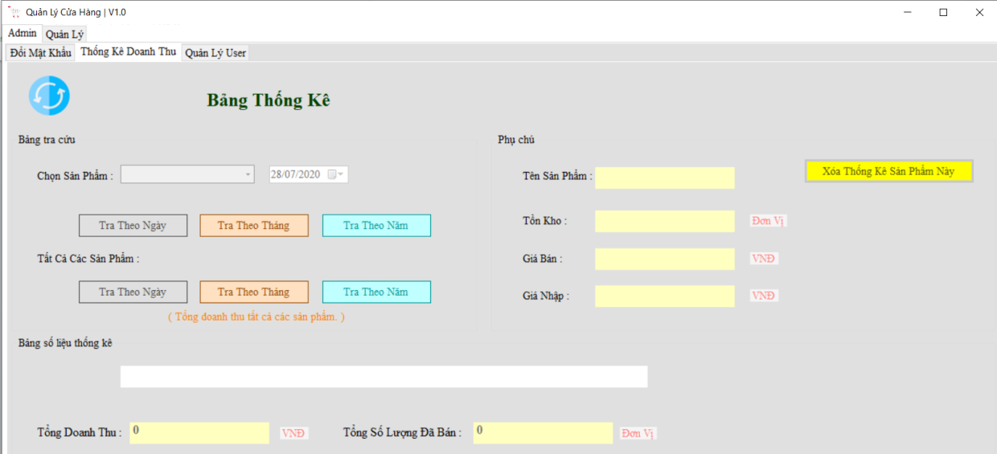

Hình 27. Giao diện chức năng thống kê.

* Người dùng có thể thống kê theo ngày, theo tháng, theo năm.

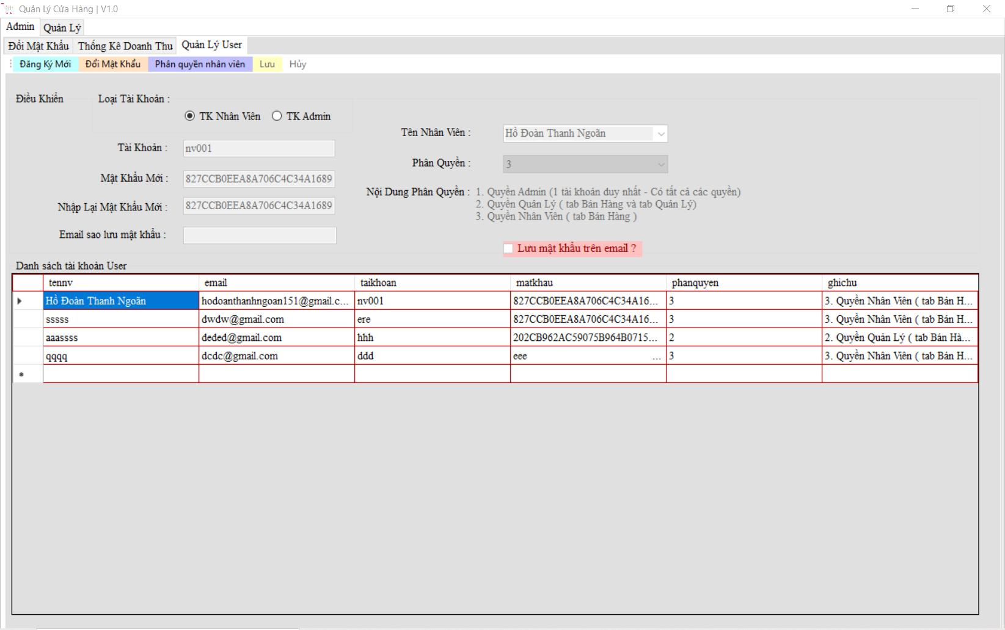

Hình 28. Giao diện quản lý User.

* Tại đây, người dùng có thể cấp tài khoản đăng nhập cho nhân viên và phân quyền sử dụng.

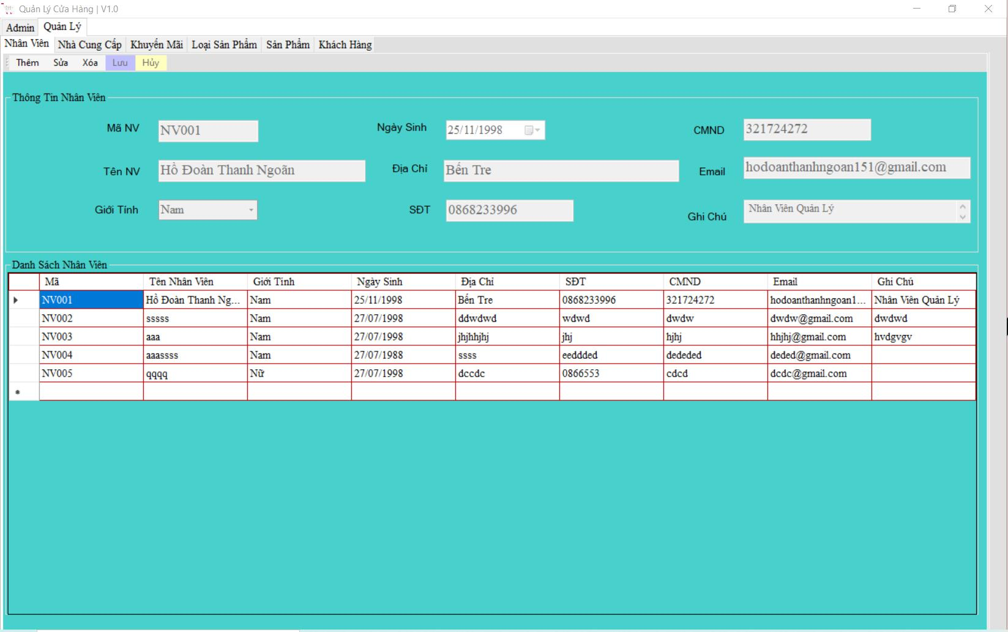

Hình 29. Giao diện quản lý.

* Tại đây người dùng có thể quản lý các thông tin về nhân viên, nhà cung cấp, khuyến mãi,….
* Thêm, sửa, xóa nhân viên, nhà cung cấp, khuyến mãi,… cũng được thực thi ở đây.

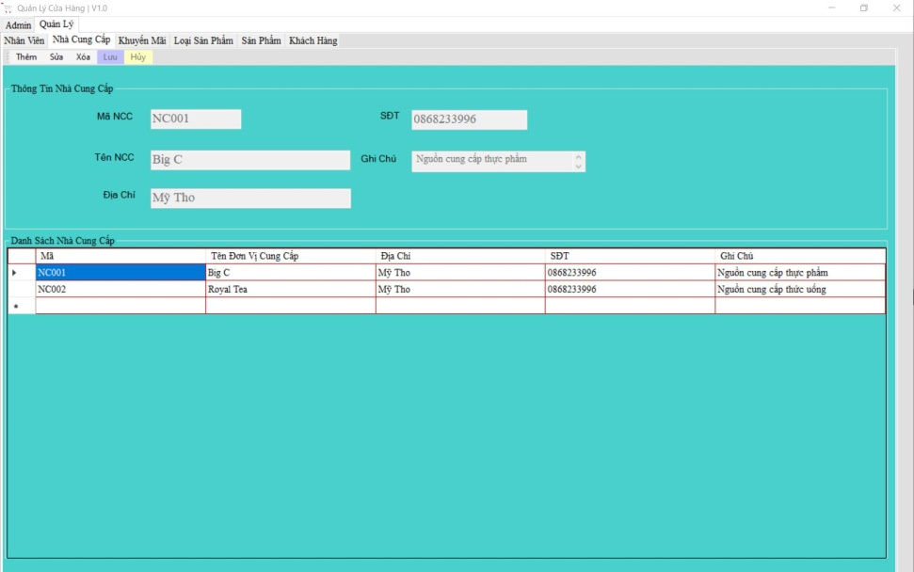

Hình 30. Giao diện quản lý (1)

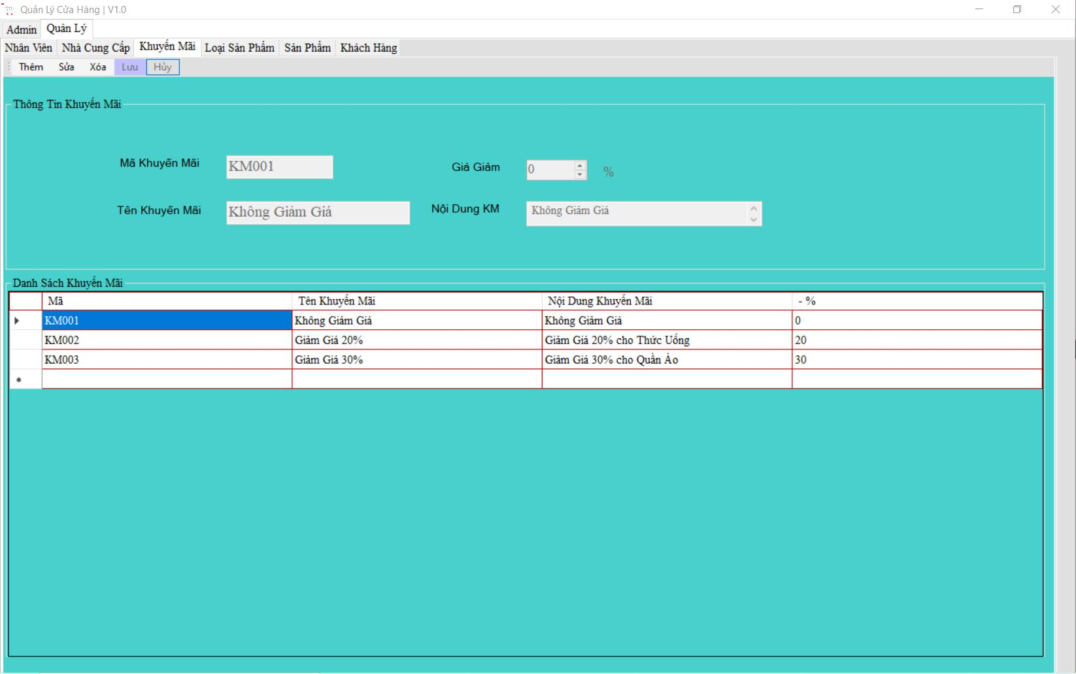

Hình 31. Giao diện quản lý (2)

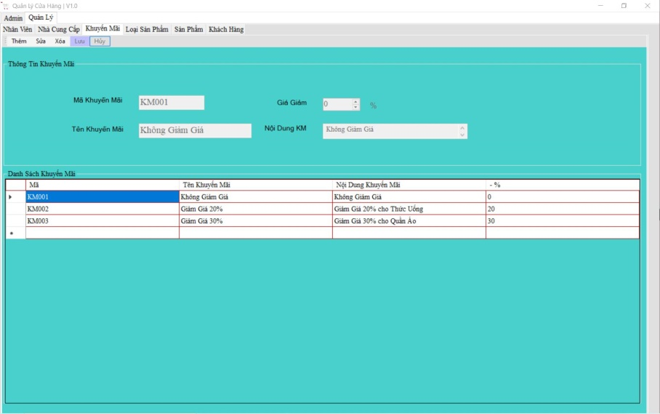

Hình 32. Giao diện quản lý (3)

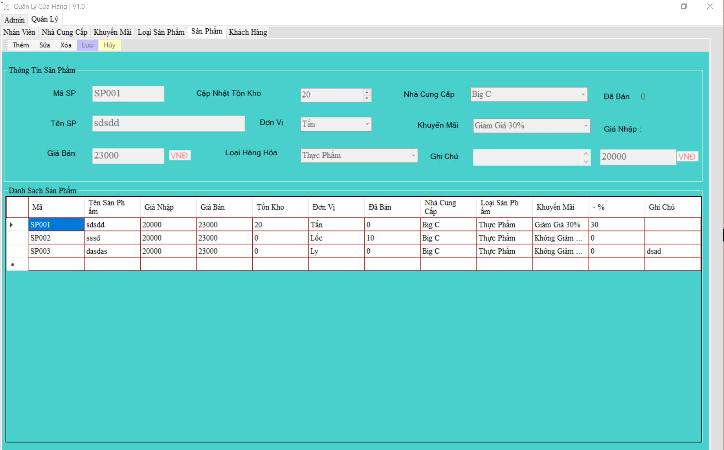

Hình 33. Giao diện quản lý (4)

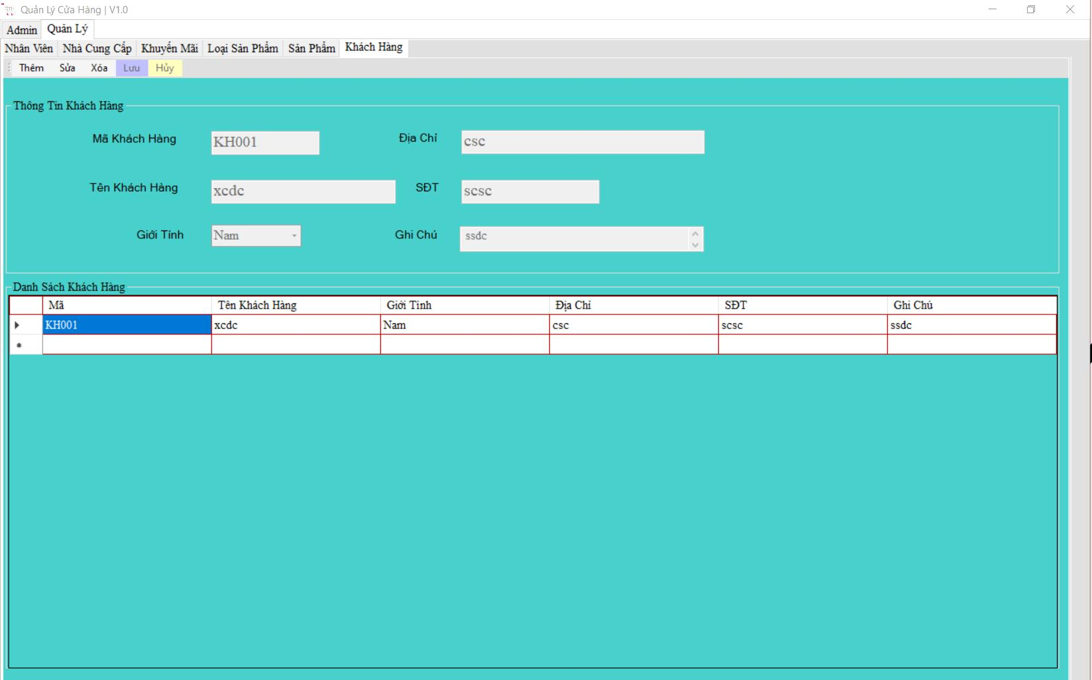

Hình 34. Giao diện quản lý (5).

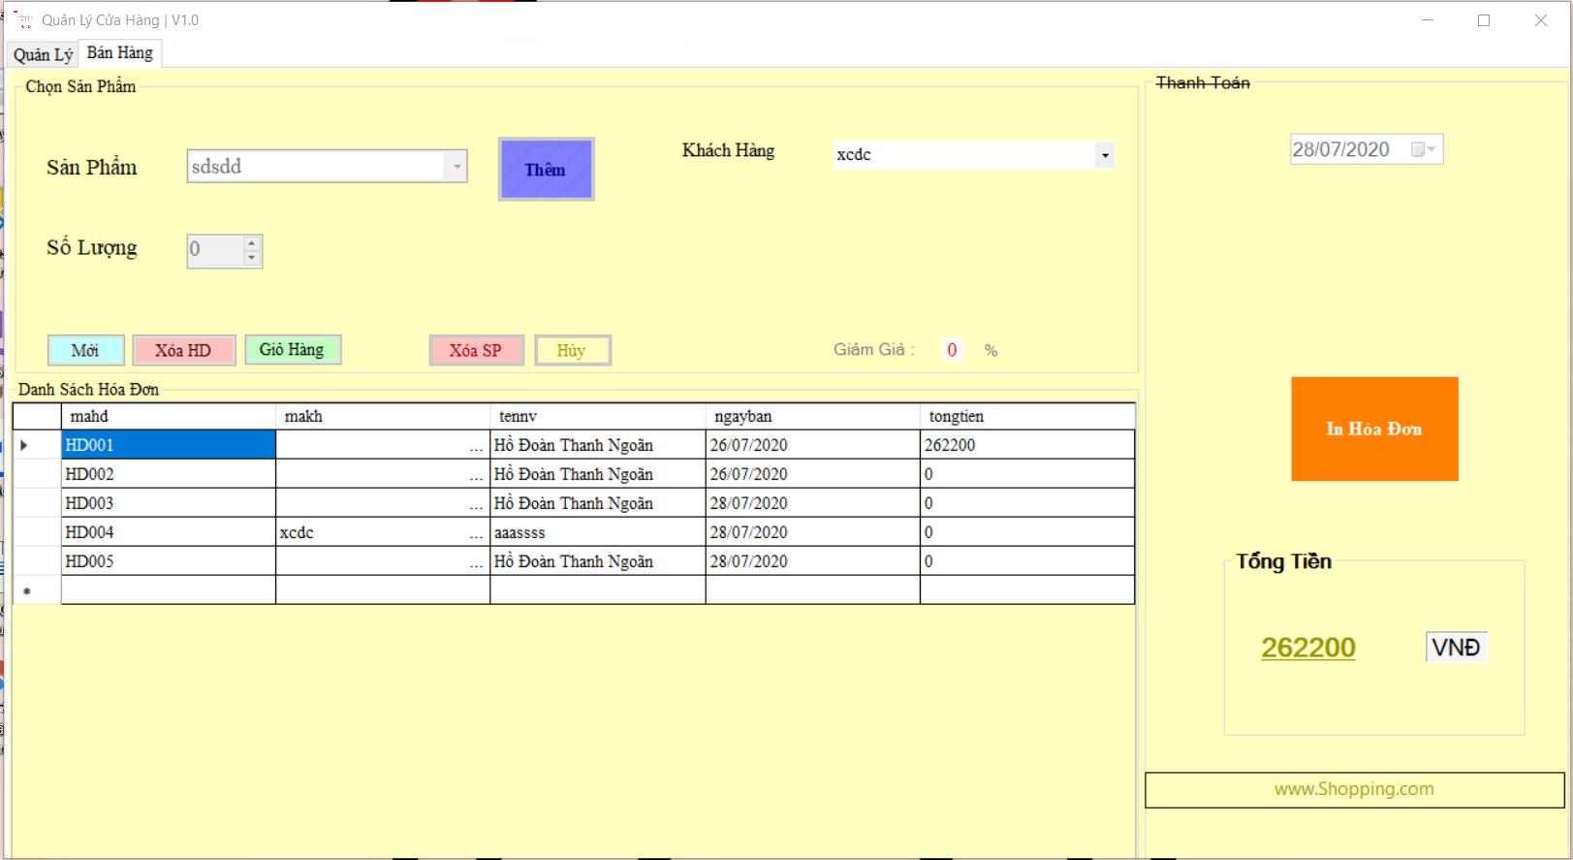

Hình 30. Giao diện bán hàng.

* Để bán hàng trước tiên nhân viên phải bấm vào “MỚI” để tạo hóa đơn. Sau đó chọn giỏ hàng để thêm sản phẩm. Cuối cùng bấm in hóa đơn để tính tổng và thanh toán.

1. Code và những giải thuật của phần mềm:

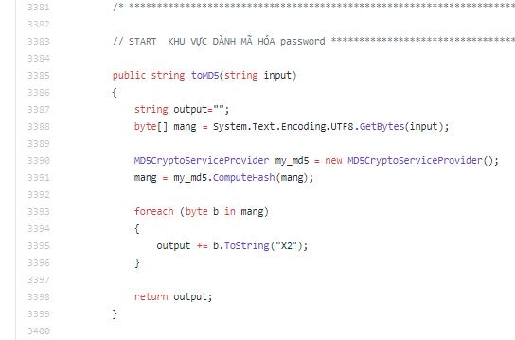

- Để an toàn bảo mật về mật khẩu người dùng. Chúng em đã sử dụng mã hóa mật khẩu bằng mb5.

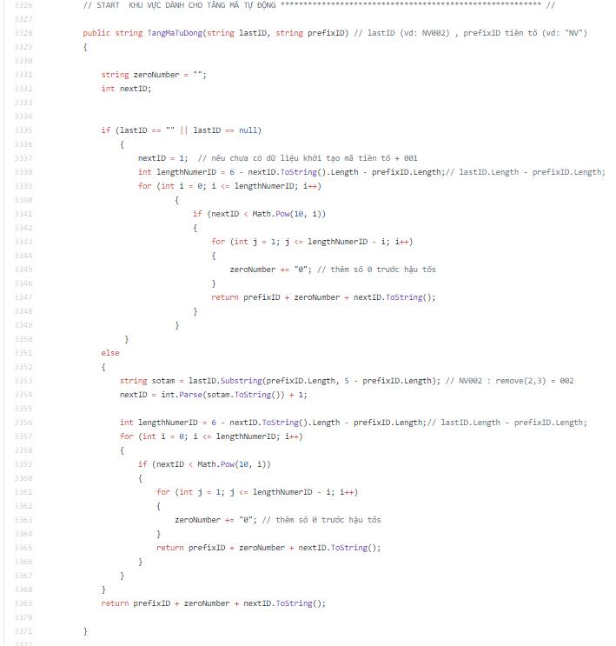

- Để tiết kiệm thời gian và tránh sự trùng lặp mã nhân viên, mã sản phẩm, mã nhà cung cấp,… Chúng em đã viết một hàm để tăng mã tự động cho các đối tượng nêu trên.

- Vì các loại mã thông thường được sử dụng với dạng chữ và số ví dụ như NV001. Vì vậy chúng em phải tạo thêm việc lọc chữ và số để tăng lên một đơn vị.

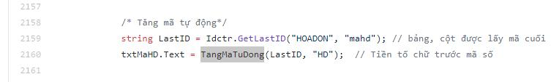

- Hàm tăng mã tự động sẽ được thiết lập vào nút thêm, khi người dùng bấm vào nút thêm mã sẽ tự động cập nhật và tăng lên một đơn vị.

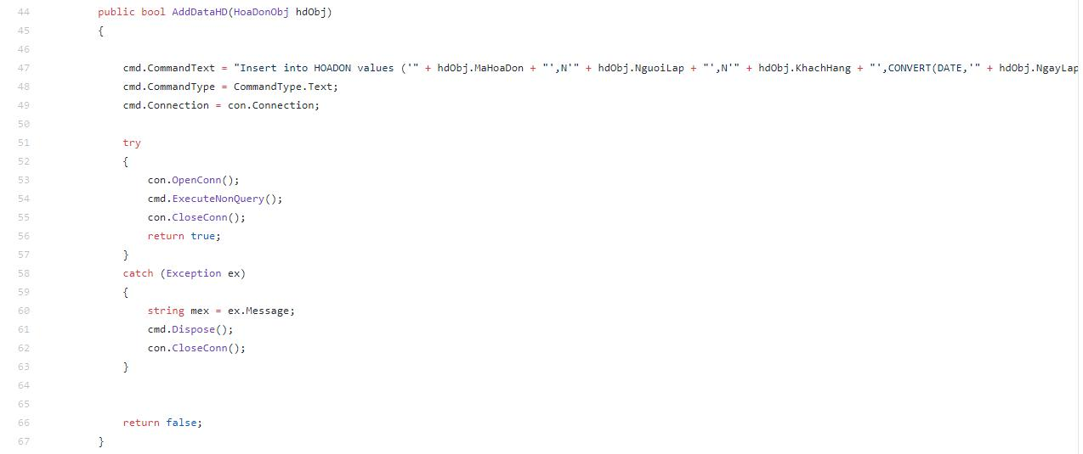

* Hàm này dùng để thêm vào cơ sở dữ liệu.

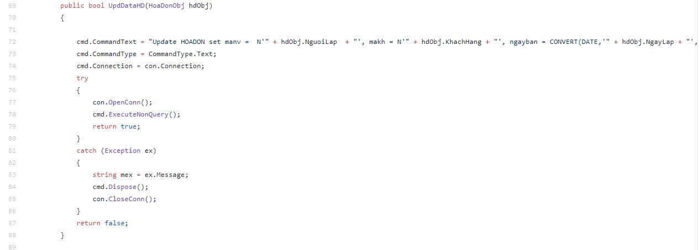

* Hàm này dùng để cập nhật dữ liệu đã có sẵn.

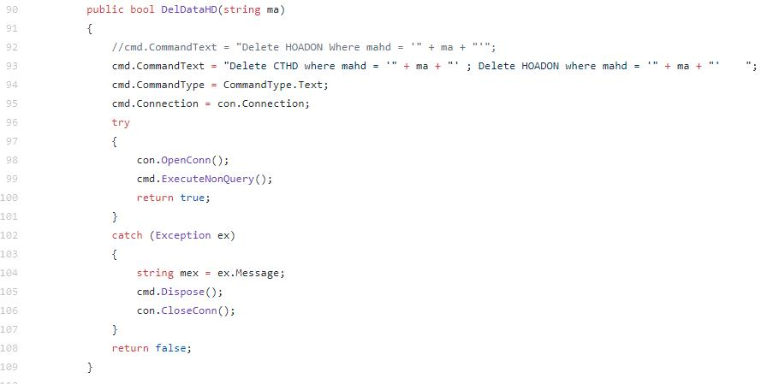

* Hàm dùng để xóa dữ liệu.

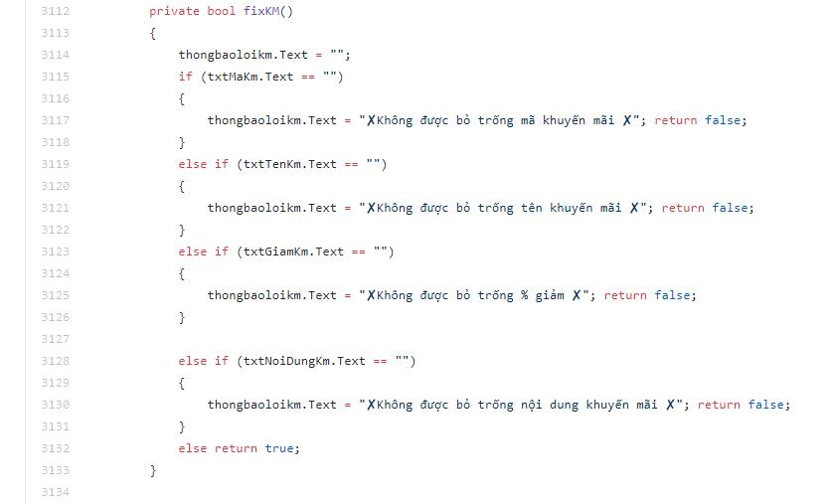

- Hàm dùng để kiểm tra lỗi chương trình.

C. KẾT QUẢ VÀ HƯỚNG PHÁT TRIỂN

* Mục tiêu đã đạt được :
* Hệ thống giải quyết được các mục tiêu đã đề ra.
* Hệ thống được hoàn thành đúng thời hạn và đúng với những mục tiêu đã đề ra với phạm vi dự án trong môn học “Đồ án chuyên ngành”.
* Mục tiêu chưa đạt:
* Hệ thống chưa đáp ứng tốt khi nhu cầu sử dụng ở quy mô lớn với lượng sản phẩm hàng hóa lớn và đa dạng.
* Do hạn chế về thời gian và qui mô của dự án nên một số chức năng chưa được hoàn thiện như : in hóa đơn,…
* Mục tiêu phát triển:
* Hoàn thiện những tín năng còn thiếu.
* Nâng cấp hệ thống máy chủ để đảm bảo trải nghiệm cho người dùng.
* Cập nhật thêm những tính năng mới.
* Thay đổi giao diện thu hút và gây hứng thú cho người dùng.

D. TÀI LIỆU THAM KHẢO

[1][Online].Quản Lý Cửa Hàng Là Gì ?: [<https://tiva.vn/tin-tuc/quan-ly-cua-hang-la-gi>.](%20https:/xuanthulab.net/upload-file-trong-php.html%23form-upload-file.)

[2][Online].Thamkhaocode: <https://www.w3schools.com/>.

[3][Nhiều tác giả].Giáo trình phân tích thiết kế hệ thống thông tin: Học Viện Công Nghệ Bưu Chính Viễn Thông

[4][PGS.TS Đăng Văn Đức].Giáo trình phân tích thiết kế hướng đối tượng: Viện Công Nghệ Thông Tin.